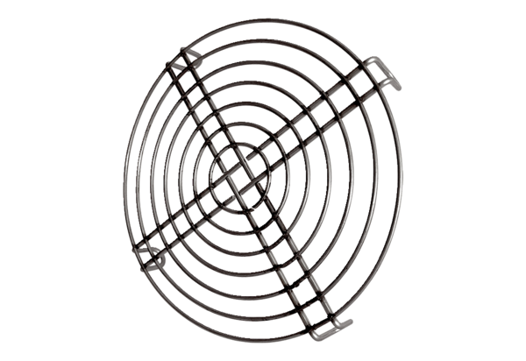Sací ochranná mřížka SGEI K 25Obsah dodávky: 1 kusSortiment: C
Typové číslo: 0073.0463Výrobce: MAICO

